秋の環境講演会(第３８回)の開催
地図作成史と、古地図・歴史史料から
見えてくる世界

・講師：長岡 正利氏
元国交省国土地理院 日本山岳会会員
・講演内容：
私たちが利用する地図の基礎である位置と高さの基準はどのように決められて、どのように測量されているのでしょうか？
また、地形図の作成過程や地図作成方法の変遷についても説明します。
さらに、古い地図や歴史史料から見えてくる江戸・東京の変遷と当時のありさま、当地に関係深い利根川水系の変遷についても解説します。
・日時：１１月２６日(日) １３：３０～１５：３０
・会場：小山市中央公民館 視聴覚室 ☎ 0285-22-9562
(ＪＲ小山駅西口から徒歩７分、市役所の隣の文化センターと同じ建物です。)
・その他：入場無料 どなたでも参加でき予約の必要はありません。

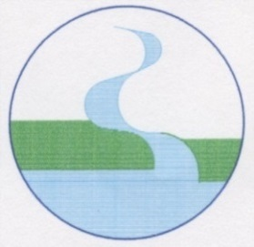
主催：小山の環境を考える市民の会
連絡先：0285-27-7158(楠)

